Требования:
- Знание Python
- Знание одного из фремворков для web-разработки на Python (предпочтительно Django)
- Знание postgreeSQL и языка запросов plSQL
- Опыт разработки web-интерфейсов приложений и front-end разработки
- Опыт работы с сетевыми сокетами для работы с внешними приложениями
- Опыт работы с asterisk и знание принципов работы IP Телефонии будет плюсом
- Опыт разработки веб-интерфейсов приложений
- Опыт коллективной разработки ПО

Требования:
- Знание Python
- Знание одного из фремворков для web-разработки на Python (предпочтительно Django)
- Знание postgreeSQL и языка запросов plSQL
- Опыт дизайна высоконагруженных баз данных
- Опыт разработки web-интерфейсов приложений и front-end разработки
- Опыт работы с сетевыми сокетами для работы с внешними приложениями
- Опыт работы с asterisk и знание принципов работы IP Телефонии будет плюсом
- Опыт разработки веб-интерфейсов приложений
- Опыт реализации баз данных со сложной иерархией
- Опыт работы с высоконагруженными базами данных
- Опыт коллективной разработки ПО
— Python 3.6
— Опыт работы с Django
— Опыт работы с DRF
— Опыт работы с Tornado
— Опыт работы с asyncio
— Git
— Docker
— PostgreSQL
— Redis
— RabbitMQ
— Bash/Zsh/etc
Требования:
Знание языка Python
Знание Django или Flask, MVC
Умение работать c Git
Опыт работы с SQL, NoSQL
Быстро изучать различный материал
Будет плюсом:
• Реализованные проекты
• Умение работать с unix системами (Ubuntu)
• Знание GraphQL
• Понимание что такое DevOps

Чему мы научимся?

- Работать с кодом: читать и писать

- Синтаксису Python,

- Работать с базой данных

- Работать с проектной-инфраструктурой

- Работать в команде

print('Hello, world!')
Python 2.7

- Дата выхода: 2018 05 01

- Дата последнего обновления: 2015 (2.7.15)

- Конец поддержки: 2020
Python 3

- Дата выхода: 2017 12 19 (3.0)

- Дата последнего мажорного обновления:

сентябрь 2015 (3.6)
  - чем различия?

- Строки - теперь в Unicode

- Улучшения производительности библиотечных функций

- До сих пор весь мир "переползает" с 2.7 на 3: библиотеки все еще не до конца портированы

Начинаешь что-то новое, бери Python 3!

Типы данных

«Все в Python - объект».

–Знающие люди

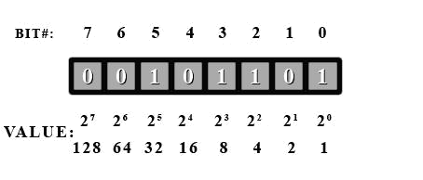

Двоичные целые числа

00101101₂ = 2⁰ + 2² + 2³ + 2⁵ = 45

Более подробно: https://en.wikipedia.org/wiki/Binary_number

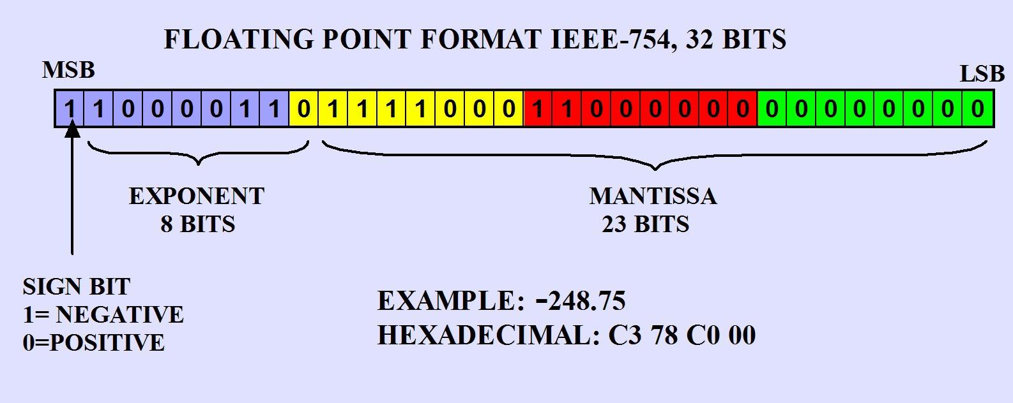

Двоичные числа с плавающей точкой

0.15625₁₀ = 0.00101₂ = 1.01₂ * 2-³

Mantissa(0.00101₂) = .01₂

Exponent(0.00101₂) = −3

Подробнее: https://en.wikipedia.org/wiki/IEEE_754-1985

Онлайн решение: http://math.semestr.ru/inf/ieee754.php

Числовые типы данных в Python

- int(), например: 4

- float(), например: 3.14

- long() [Python 2.7], например: 7L

- complex(), например: 1j, такая что 1j² = -1
bool()

- В Python истина обозначается как True

- Ложь обозначается как False

print(3 == 3.0) # True

print(4 - 3.0 == 1) # True

print(4 >= 5) # False

print(True == 1) # True

print(bool(.1)) # True

print(bool(2) and True == 2) # False print(bool(0) or bool(0.0)) # False
None

Специальный тип данных для обозначения "ничего", "пустоты".

s = None

print(s * 4) # Oops!

Подробнее: https://docs.python.org/2/library/ constants.html

Строки

Unicode - стандарт кодирования символов, позволяющий представить знаки почти всех письменных языков в виде числовых кодов.

ASCII - название таблицы сопоставления популярных символов с числовыми кодами внутри Unicode (подмножество Unicode символов).

Варианты представления Unicode:

- UTF-8 (Unicode transformation format)

- UTF-16

- UTF-32

Существуют не-Unicode кодировки: windows-1251, koi8-r и другие

Подробнее:

https://en.wikipedia.org/wiki/Unicode

https://en.wikipedia.org/wiki/ASCII

http://www.tutorialspoint.com/python/python_strings.htm
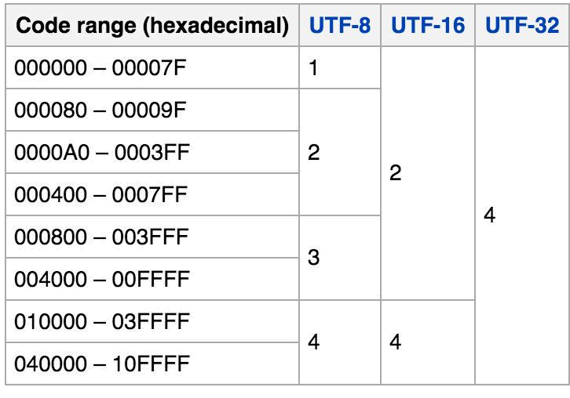
ASCII

Сколько байт занимают символы в

разных кодировках?

Логика
Два основных способа управления логикой программы

Условия

Циклы
Условия

Условия выглядят так:

if (condition1):

print('condition1')

elif (condition2):

print('condition2')

else:

print('other condition')

А еще существуют тернарные выражения:

print('foo') if condition_is_true else print('bar')
Циклы

Какие бывают циклы?

- С пред-условием: while, for (в С)

- С пост-условием: do-while (таких нет в Python)

- "Перебирающие" итераторы: foreach (в C, PHP, JS), for (в Python)

«for в Python не тоже самое, что for в С!».

–Знающие люди

Javascipt:

for (var i = 1; i < 4; i++) {

console.log(i);

}

Python:

for i in '123':

print(i)

Переменные
Области видимости,

правило LEGB

- Локальные (L for Local) - объявлены внутри функции

- Замыкания (E for Enclosing)

- Глобальные (G for Global) - объявлены в модуле (файле), пока мы работали только с такими

- Встроенные (B for Built-in) - ну и еще немного с такими, стандартные функции Python

http://pythontutor.com/

Добро


пожаловать на

github!

git init

git remote add origin URL

git add --all

git commit -m 'initial commit'

git push --set-upstream origin

master


Помоги себе сам

Не попадайте в проблему

XY.

http://

meta.stackexchange.com/ questions/66377/what-is-the-xy-problem

Читать:

- http://habrahabr.ru/feed/ Хабы: Python, Django, Python3, Flask

- https://www.reddit.com/r/Python

- https://www.reddit.com/r/learnpython

